ГБОУ ВПО Первый МГМУ им. И.М. Сеченова Минздрава России,
Кафедра травматологии, ортопедии и хирургии катастроф лечебного факультета,
Клиника травматологии, ортопедии и патологии суставов,
Научно-образовательный клинический центр «Инновационные технологии в травматологии и ортопедии»
ИНФОРМАЦИОННОЕ ПИСЬМО

Глубокоуважаемые коллеги!

Приглашаем Вас принять участие в работе Всероссийской научно-практической конференции с международным участием «Актуальные вопросы диагностики и лечения повреждений и заболеваний коленного сустава», которая состоится 22-24 мая 2014 года в Москве.

ОРГАНИЗАЦИЯ КОНФЕРЕНЦИИ:
Пленарные лекции и доклады в двух аудиториях экспоцентра, выставка, помещения для сателлитных симпозиумов и мастер-классов по первичному и ревизионному эндопротезированию, реконструкции связочного аппарата.

ТЕМЫ ДЛЯ ОБСУЖДЕНИЯ:
Эндопротезирование коленного сустава | Современное состояние эндопротезирования коленного сустава в РФ.  Пути развития эндопротезирования коленного сустава.  Современный консенсус эндопротезов коленного сустава: PS, CR, deep-dish, DCR.  Эндопротезирование с ротационными платформами: когда, кому и зачем?  Эндопротезирование у коморбидных пациентов.  Современные аспекты первичного эндопротезирования.  Планирование и навигация при эндопротезировании.  Ревизионное эндопротезирование.  Современные возможности замещения костных дефектов при эндопротезировании.  Проблема синдрома передней боли в коленном суставе после эндопротезирования.  Эндопротезирование надколенника при тотальной артропластике.  Изолированное пателло-феморальное эндопротезирование.  Отдаленные последствия эндопротезирования: асептическое расшатывание, остеолиз, износ компонентов.  Профилактика, диагностика и лечение инфекционных осложнений.  Профилактика тромбоэмболических осложнений.  Анализ результатов, ошибок и осложнений эндопротезирования коленного сустава.
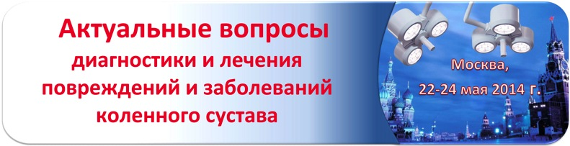

Реконструктивная хирургия коленного сустава | Лечение повреждений менисков: парциальная резекция, шов и пластика.  Лечение антеромедиальной нестабильности: пластика передней крестообразной связки, двухпучковая реконструкция, лечение однопучковых повреждений.  Осложнения лечения антеромедиальной нестабильности.  Реконструкция задней крестообразной связки, пластика постеролатерального комплекса.  Лечение мультинаправленной нестабильности.  Синдром передней боли в коленном суставе.  Латеральная гиперпрессия надколенника.  Лечение вывихов надколенника: критерии выбора метода операции и современный хирургический консенсус стабилизации надколенника.  Синдромы парапателлярных складок.  Хондролизис и спонтанный остеонекроз.  Реконструкция дефектов хряща: современный консенсус методов хондропластики.
Прочие вопросы | Диагностика повреждений коленного сустава.  Заболевания связочного аппарата коленного сустава.  Внутрисуставные и околосуставные переломы.  Корригирующие остеотомии: высокая остеотомия голени, надмыщелковая остеотомия.  Диагностика, консервативное и хирургическое лечение дегенеративных заболеваний коленного сустава  Поражение коленного сустава при системных заболеваниях.

ВЫСТАВКА
В рамках конференции пройдет тематическая выставочная экспозиция медицинского оборудования, инструментов и фармакологических препаратов. Приглашаем экспонентов для участия в выставке. По вопросам аренды выставочных павильонов, стендов, предоставления дополнительных возможностей обращаться в организационный комитет (щелкните мышкой, чтобы перейти по ссылке).

РЕГИСТРАЦИОННЫЙ ВЗНОС – 2000 руб. ДЛЯ УЧАЩИХСЯ – 1000 руб.
Включает: портфель участника конференции, участие в работе пленарных и секционных заседаний, мастер-классов, кофе-брейки.

МЕСТО ПРОВЕДЕНИЯ КОНФЕРЕНЦИИ
Экспоцентр Первого МГМУ им. И.М. Сеченова (Москва, ул. Трубецкая, д.8, подробная схема проезда к экспоцентру представлена на сайте travmaorto.ru, щелкните мышкой, чтобы перейти по ссылке).

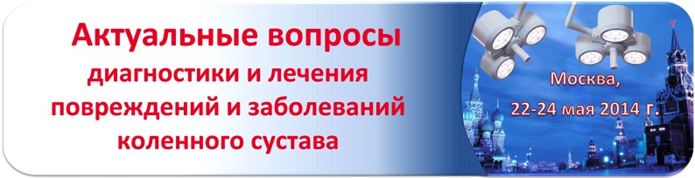

ПУБЛИКАЦИЯ СТАТЕЙ.
Статьи будут опубликованы в журнале «Кафедра травматологии и ортопедии». Требования к оформлению статей представлены на сайте travmaorto.ru (щелкните мышкой). Начало приема статей – 1 октября 2013 года. Окончание – 1 февраля 2014 года.

ПУБЛИКАЦИЯ ТЕЗИСОВ.
Тезисы материалов конференции будут опубликованы в приложении к журналу «Кафедра травматологии и ортопедии». Объем тезиса – от 3 до 7 тысяч знаков с пробелами. Таблицы и рисунки к тезисам не принимаются.
Полные правила оформления тезисов и форма для отправки тезисов представлены на сайте travmaorto.ru (щелкните мышкой).
Начало приема тезисов – 1 октября 2013 года. Окончание – 31 марта 2014 года. Публикация тезисов – бесплатно.

По вопросам формирования научной программы конференции, выступлений, публикации тезисов и статей обращаться к ответственному исполнителю:
к.м.н. Середа Андрей Петрович: travma1med@gmail.com, тел.+7-926-000-3003

По организационным вопросам участия в выставке обращаться в организационный комитет экспоцентра Первого МГМУ им. И.М. Сеченова.

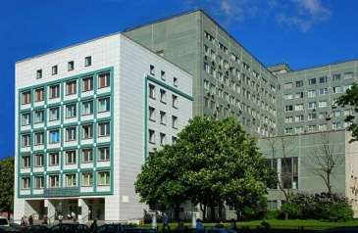 | 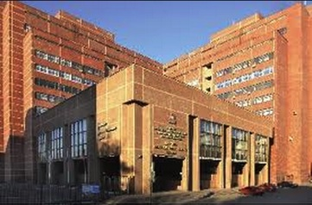
Клиника травматологии, ортопедии и патологии суставов Первого МГМУ им. И.М. Сеченова | Экспоцентр Первого МГМУ им. И.М. Сеченова

